1. Observe o mapa-múndi e responda às questões.
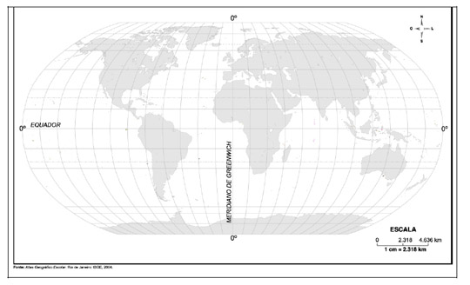
a) Escreva no mapa os nomes dos seis continentes e dos cinco oceanos.
b) Quais continentes são atravessados pela linha do Equador?
___________________________________________________________________________________
___________________________________________________________________________________
___________________________________________________________________________________
c) Qual oceano separa a América da África e da Europa?
___________________________________________________________________________________
___________________________________________________________________________________
d) Pinte de amarelo o Hemisfério ocidental e de laranja o Hemisfério oriental.
e) Qual continente está totalmente situado no Hemisfério ocidental?
___________________________________________________________________________________
___________________________________________________________________________________
f) Qual o continente que possui terras nos quatro hemisférios?
___________________________________________________________________________________
___________________________________________________________________________________

2. Observe o mapa da América do Sul e faça o que se pede.
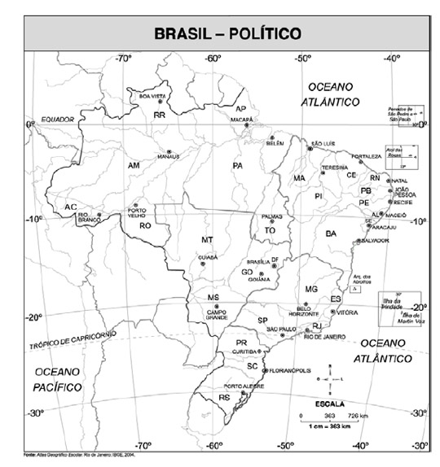
a) Pinte de vermelho os países que não fazem fronteira com o Brasil.
b) Quais países da América do Sul estão totalmente localizados no Hemisfério norte?
_____________________________________________________
_____________________________________________________
c) Quais estados brasileiros são vizinhos da Bolívia?
_____________________________________________________
_____________________________________________________
d) Pinte de verde os estados que formam a região Sul do Brasil.
e) Quais estados brasileiros possuem terras na zona temperada do sul?
_____________________________________________________
_____________________________________________________

Gabarito
1. Observe o mapa-múndi e responda as questões.
a) Escreva no mapa os nomes dos seis continentes e dos cinco oceanos.
Resposta:
Continentes:América, África, Ásia, Europa, Oceania e Antártida.
Oceanos: Atlântico, Pacífico, Índico Glacial Ártico e Glacial Antártico.
b) Quais continentes são atravessados pela linha do Equador?
Resposta: América, África e Ásia.
c) Qual oceano separa a América da África e da Europa?
Resposta: Atlântico.
d) Pinte de amarelo o Hemisfério ocidental e de laranja o Hemisfério oriental.
e) Qual continente está totalmente situado no Hemisfério ocidental?
Resposta: América.
f) Qual o continente que possui terras nos quatro hemisférios?
Resposta: África.
2. Observe o mapa da América do Sul e faça o que se pede.
a) Pinte de vermelho os países que não fazem fronteira com o Brasil.
Resposta: Equador e Chile.
b) Quais países da América do Sul estão totalmente localizados no Hemisfério norte?
Resposta: Venezuela, Guiana, Suriname, Guiana Francesa.
c) Quais estados brasileiros são vizinhos da Bolívia?
Resposta: Acre, Amazonas, Rondônia, Mato Grosso e Mato Grosso do Sul.
d) Pinte de verde os estados que formam a região Sul do Brasil.
Resposta: Paraná, Santa Catarina, Rio Grande do Sul.
e) Quais estados brasileiros possuem terras na zona temperada do sul?
Resposta: Paraná, Santa Catarina, Rio Grande do Sul e São Paulo.

